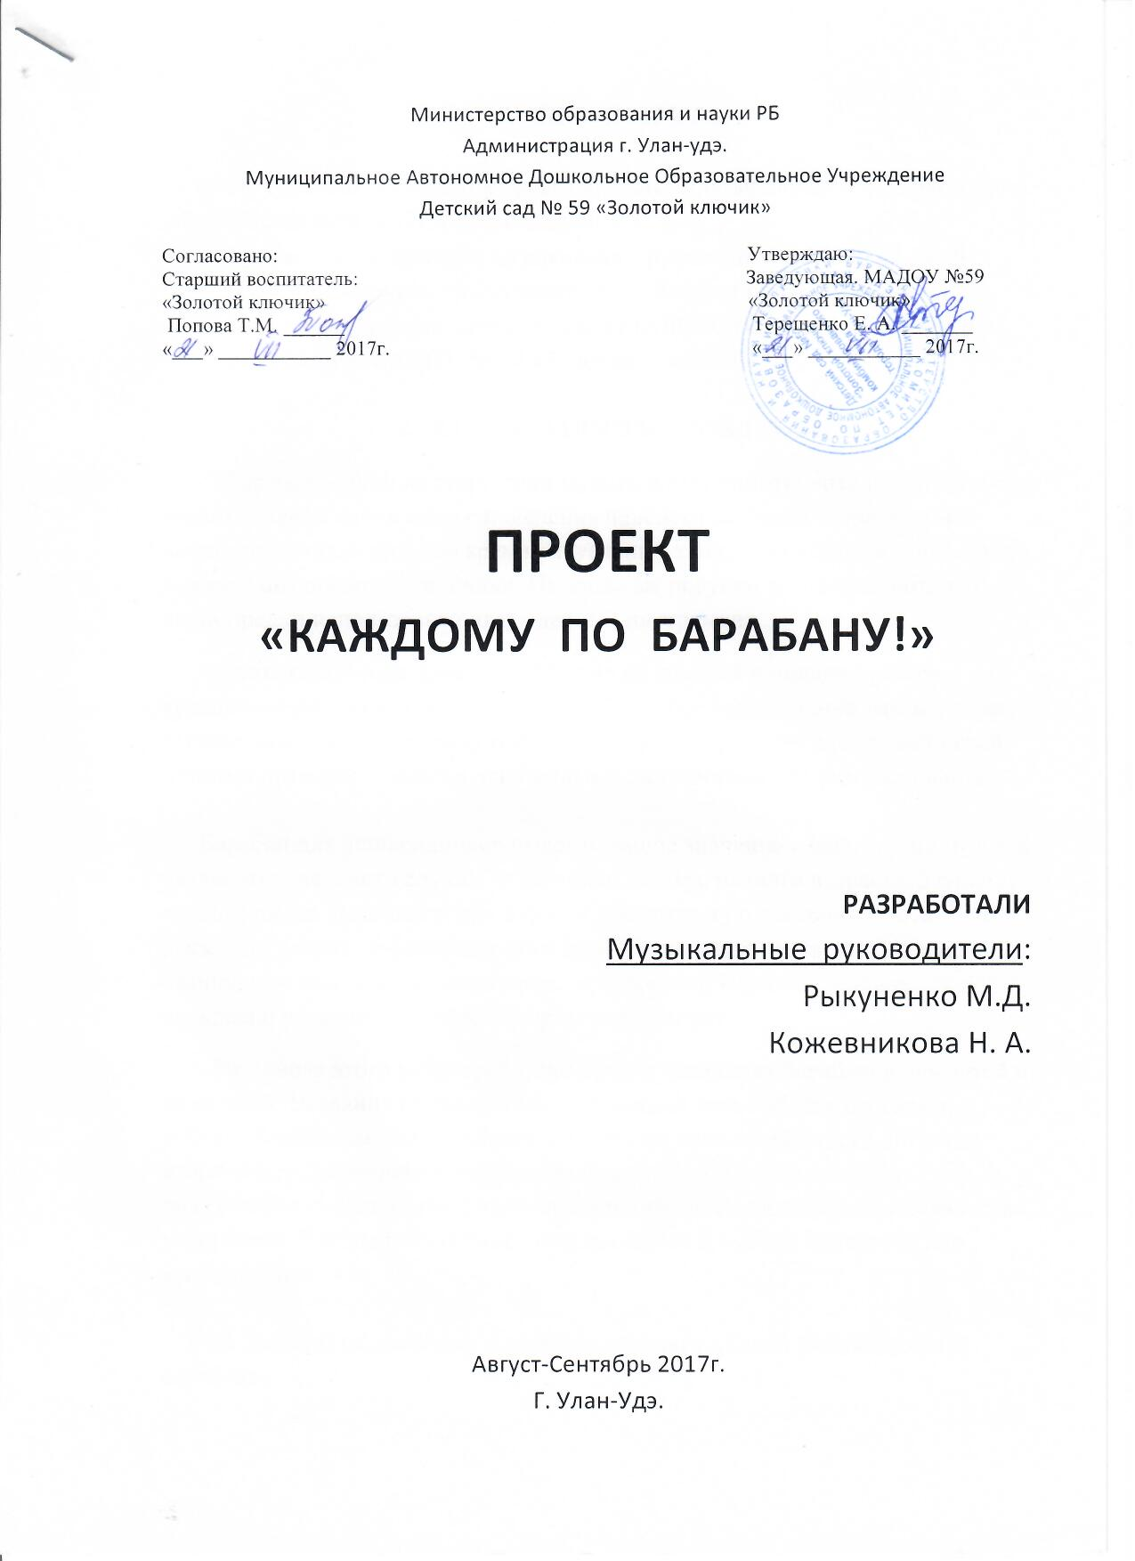

1. **ТИП ПРОЕКТА.**

* По времени проведения проект является краткосрочным: с 21 августа по 08 сентября 2017г. (трёхнедельный)
* Руководители проекта: музыкальные руководители МАДОУ № 59 «Золотой ключик» - Рыкуненко М.Д., Кожевникова Н.А.
* Участники проекта: воспитанники МАДОУ, их родители, педагоги и сотрудники МАДОУ №59 «Золотой ключик».

1. **АКТУАЛЬНОСТЬ ПРОБЛЕМЫ.**

Барабан – один из старейших музыкальных инструментов. История его возникновения начинается с появления человека на Земле. Первобытные люди отстукивали ритм во время ритуальных танцев, хлопая в ладоши или по камню с помощью кости, палки. Наскальные рисунки подтверждают, что наши предки использовали этот ударный инструмент.

Осень 2007 года впервые в Москве на красной площади прошло красивое, красочное музыкальное шоу. Военные барабанщики разных стран, съехавшие в гостеприимную Россию, удивили зрителей слаженной игрой, чёткими ритмами, ловкими отточенными движениями барабанных палочек.

Барабан для дошкольников имеет большое значение в воспитании чувства ритма, музыкального слуха. Он доступен детям с раннего возраста. Звучание чёткого ритма вызывает у них бурную двигательную реакцию. Достаточно ритмично ударить в барабан, и дети сразу принимают соответствующую осанку, шаг становится ритмичным, энергичным. Игра на барабане прекрасно развивает творческие проявления детей.

На основе этого мы разработали проект праздника барабанов для детей и родителей. Название предполагало, что каждая семья обеспечить своего ребёнка барабаном. Был объявлен конкурс по трём номинациям, но когда жюри конкурса увидели и оценили выдумку, фантазию и качество родительского мастерства, то номинации пришло расширить до количество участников. Каждый инструмент был необычен в выборематериала для изготовления.

Весь детский сад побывал у детей на выставке «Такой разный, разный барабан».

1. **ЦЕЛИ ПРОЕКТА.**

Очень захотелось, чтобы дети нашего детского сада, хотя бы капельку могли быть причастными к такому грандиозному, удивительному событию культурной жизни России.

1. **ЗАДАЧИ ПРОЕКТА.**

* Поддержать интерес детей к игре на барабане.
* Увлечь родителей и детей общим делом на пользу всем, выявить творческий потенциал семьи, укрепить контакт с родителями.
* Доставить радость общения друг с другом.
* Пополнить музыкальный уголок группы интересными разнообразными игрушками, сделанными своими руками из подручного материала.

1. **ЭТАПЫ РЕАЛИЗАЦИИ.**

* Подготовительный:  
  - разработка проекта – 21-24 августа 2017г.  
  - разработка положения конкурса «Такой разный, разный барабан» - 28 августа 2017г.
* Организационный:  
  Разработка сценария праздника, подбор музыкального репертуара – 25-29 августа 2017г.
* Внедренческий:  
  - Слушание музыкальных произведений в исполнении знаменитых барабанщиков – с 28 августа по 07 сентября 2017г.

- обучение игре на барабане – с 28 августа по 07 сентября 2017г.  
- разучивание песен: «Барабанщик» М. Красева; «Барабан» Г.Крайновой – с 28 августа по 07 сентября 2017г.  
- оформление музыкального зала к празднику – 05 сентября 2017г.  
- оформление выставки в музыкальном зале – 06 сентября 2017г.  
- открытие выставки «Такой разный, разный барабан» - 07 сентября 2017г.  
- работа жюри – 07 сентября 2017г.

* Заключительный: 08 сентября 2017г. 10:00ч. (спортивная площадка)  
  - проведение праздника «Каждому по барабану»;  
  - награждение участников дипломами и ценными подарками;  
  -шествие-парад «Юный барабанщик» (вокруг детского сада)